Zabawa w kręgle dla dzieci - uczy bawi i rozwija!
Zabawka taka jak kręgle dla dzieci może sprawić Twoim maluchom wiele radości. To świetna alternatywa na wspólne spędzanie czasu wolnego oraz pierwszą edukację w zakresie współpracy i zdrowej rywalizacji. Sprawdź, jaki zestaw kręgli będzie najlepszy dla Twojego dziecka.

Kręgle są jednym ze sposobów spędzania czasu wolnego ze znajomymi. Ludzie pokochali tę grę, a każde szanujące się miasto posiada chociaż jeden lokal, gdzie można wybrać się na kręgle i miło spędzić wolny wieczór. Jeśli tak bardzo kochamy tę zabawę, dlaczego nie można grać ze swoimi pociechami w kręgle dla dzieci w domu? Poznaj szczegóły dobrego zestawu kręgli, który uczy, bawi i rozwija umiejętności najmłodszych zawodników!

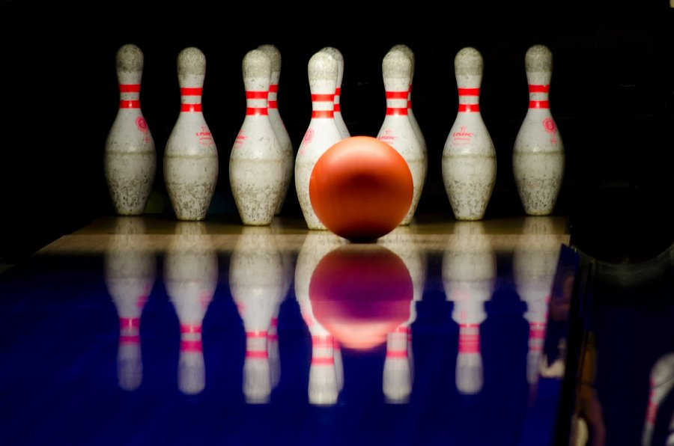
Jak kupić najlepsze kręgle dla dzieci?
Jeśli decydujesz się na zakup kręgli dla swojego dziecka, zadbaj o jego bezpieczeństwo. Ważne jest, aby kręgle były wykonane z bezpiecznego i miękkiego materiału. Dodatkowym akutem takiego zestawu będzie estetyczne zapakowanie całości, co umożliwi podarowanie dziecku prezentu na urodziny lub inną okazję. Kręgle dla dzieci powinny być kolorowe i zachęcające do zabawy. W internetowym sklepie Jokomisiada znajdziesz pięknie zapakowany zestaw wielokolorowych kręgli, przeznaczony dla dzieci powyżej 3 roku życia.

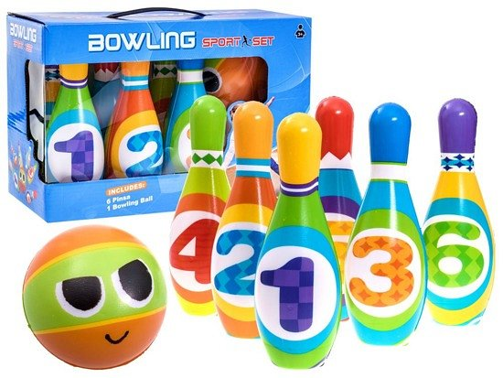
Jakie umiejętności rozwija zabawa w kręgle?
Kręgle mogą być traktowane jako edukacyjna zabawa, w której możesz brać udział całą rodziną. Poprzez wspólne spędzanie czasu z dzieckiem, jesteś w stanie wytłumaczyć mu podstawowe zasady oraz przygotować go do gry kręglami w dorosłym życiu. Kręgle dla dzieci sprzyjają rozwojowi koncentracji, właściwej koordynacji wszystkich ruchów oraz lepszej współpracy w grupie. Taka forma wspólnej zabawy z pewnością zaowocuje w przyszłości w dobre rodzinne relacje i odpowiedni rozwój Twoich dzieci.

